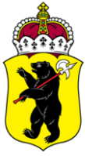
ЯРОСЛАВСКАЯ ОБЛАСТНАЯ ДУМА

Д Е П У Т А Т
ЯРОСЛАВСКОЙ ОБЛАСТНОЙ ДУМЫ
седьмого созыва (2018-2023)

«____»________2019 г. №

В Ярославскую областную Думу

На основании статьи 27 Устава Ярославской области вносим на рассмотрение Ярославской областной Думы в качестве законодательной инициативы проект закона Ярославской области «О внесении изменений в Закон Ярославской области «О депутате Ярославской областной Думы».

Приложение: на 2 л. в 1 экз.

Депутаты
Ярославской областной Думы

Александрычев Н.А.
Калганов А.В.
Павлов Ю.К.

